第十四章高频考点汇总
2016年注会考试《财务成本管理》高频考点：成本的归集和分配
我们一起来学习2016年注册会计师考试《财务成本管理》高频考点：成本的归集和分配。本考点属于《财务成本管理》第十四章产品成本计算第一节成本的归集和分配的内容。
【内容导航】：
1.生产费用的归集和分配
2.辅助生产费用的归集和分配
3.完工产品和在产品的成本分配
4.联产品和副产品的成本分配
【考频分析】：
考频：★★★★
复习程度：掌握辅助生产费用的归集和分配方法、完工产品和在产品的成本分配方法
【高频考点】：成本的归集和分配
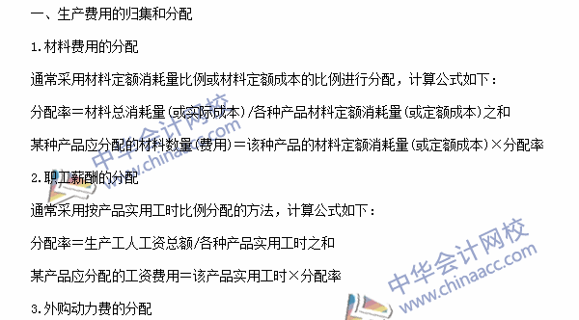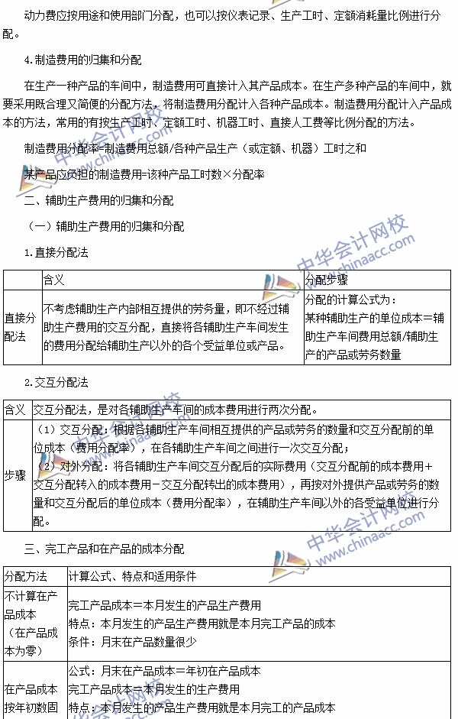

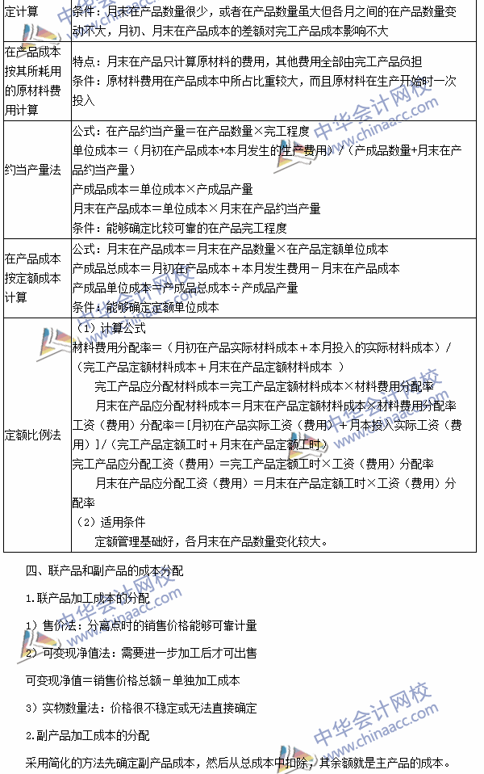
2016注会考试《财务成本管理》高频考点：产品成本计算的方法
我们一起来学习2016年注册会计师考试《财务成本管理》高频考点：产品成本计算的方法。本考点属于《财务成本管理》第十四章产品成本计算第二、三、四节产品成本计算的品种法、分批法、分步法的内容。
【内容导航】：
1.产品成本计算的基本方法
2.逐步结转分步法与平行结转分步法
【考频分析】：
考频：★★★★
复习程度：掌握产品成本计算方法的适用情况、产品成本计算的分步法
【高频考点】：产品成本计算的方法
